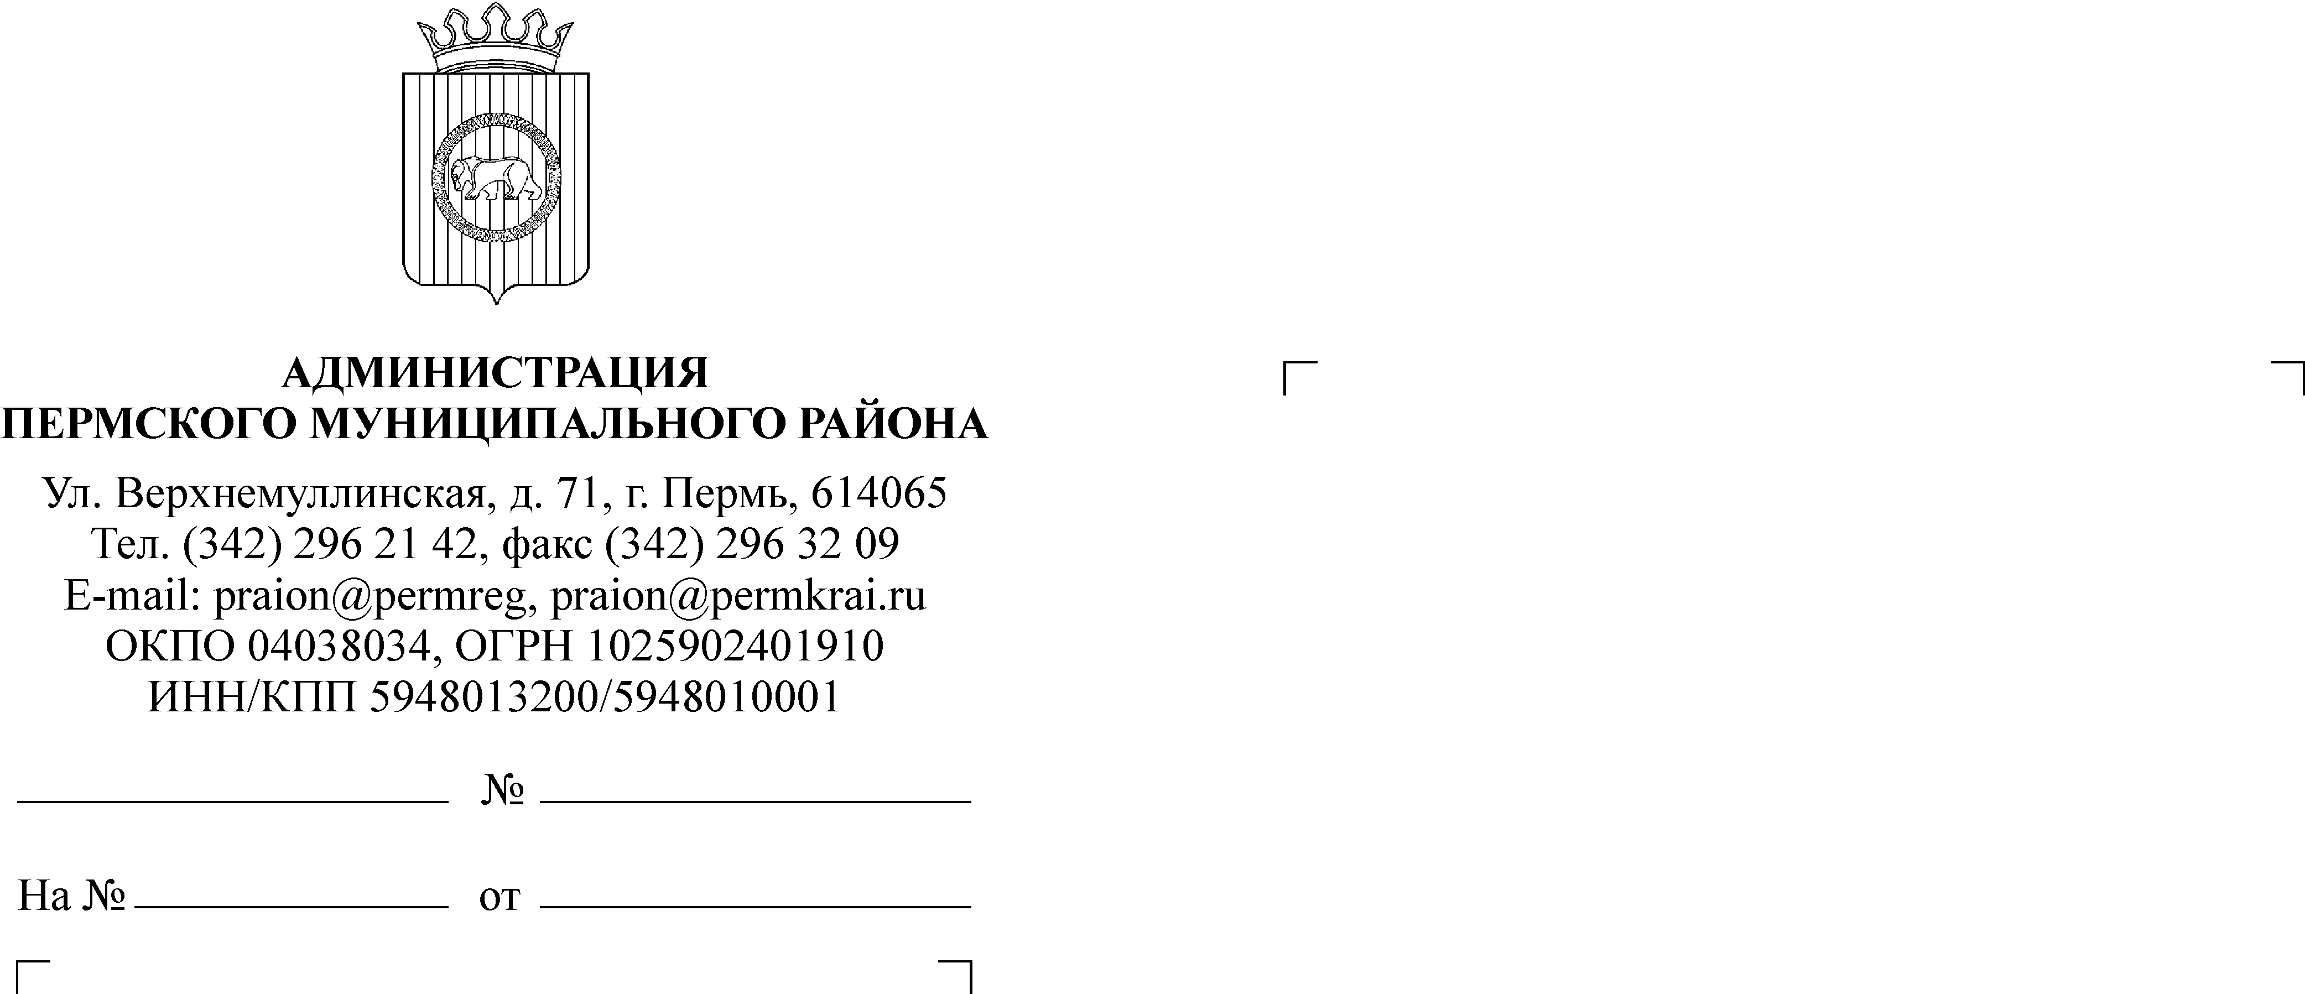
103 июля 2012.
б/н
03.07.2012
б/н

Пермский муниципальный район
АДМИНИСТРАЦИЯ
МУНИЦИПАЛЬНОГО ОБРАЗОВАНИЯ
МУЛЯНСКОЕ СЕЛЬСКОЕ ПОСЕЛЕНИЕ
ул. Октябрьская, д. 33, п Мулянка, 614535
тел. (342) 297 42 95, 297 42 74, 297 42 38

ИНФОРМАЦИОННОЕ СООБЩЕНИЕ О РЕЗУЛЬТАТАХ ТОРГОВ

Администрация муниципального образования Мулянское сельское поселение

сообщает, что:
Победителем торгов по продаже муниципального имущества на открытом аукционе, согласно информационному сообщению от 17 мая 2012 года:

по ЛОТУ №1 – Объект незавершенного строительства, назначение: нежилое, 2-этажное (подземных этажей-0), площадь застройки 791,3 кв.м., инв.№ 27037, лит.А, с земельным участком, категория земель: земли населенных пунктов, разрешенное использование: под объекты коммунального хозяйства, общая площадь 1619 кв.м., кадастровый номер 59:32:1220001:1319, адрес объекта: Пермский край, Пермский район, Мулянское сельское поселение, п.Мулянка, ул.Октябрьская, д.23а , признано ООО « Универсальная строительная компания» , цена продажи объекта составила 944 820 ( Девятьсот сорок четыре тысячи восемьсот двадцать) рублей.

Глава администрации
Мулянского сельского поселения Е.П. Пономарев

